
Université Mohammed Premier Oujda
École Nationale des Sciences
Filières : GI / Niveau : GI4
Module : Interconnexion des réseaux




Interconnexion des réseaux
Rapport Tp6: Configuration basique d’un routeur CISCO

Réalisé par :
Safae BOUNIETE

Année Universitaire : 2017/2018
Étape 1 : Préparation du réseau
Atelier 1 de TP

L’architecture de l’atelier est la suivante :
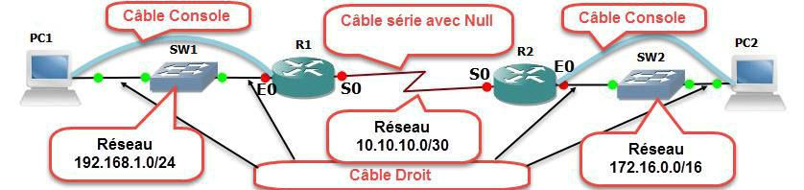

Les informations pour chaque équipement pour ces travaux pratiques sont présentées sur le tableau suivant :
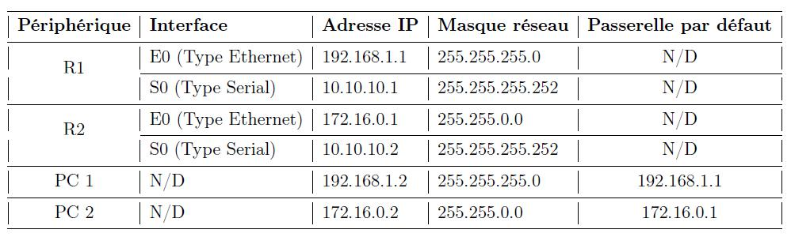

Un seul réseau local virtuel est utilisé dans ces travaux pratiques de l’atelier 1.

Étape 2 : Câblage du réseau et Démarrage de l’atelier

Tâche 1 : Connexion des périphériques

- Le câble qui permet de connecter l’interface Ethernet d’un PC hôte à l’interface Ethernet d’un commutateur est le câble Ethernet direct (câble droit Ethernet).

- Le type de câble permettant de connecter l’interface Ethernet d’un commutateur à l’interface Ethernet d’un routeur est Ethernet direct (câble droit Ethernet).

- Le câble qui permet de connecter l’interface Ethernet d’un routeur à l’interface Ethernet d’un PC hôte est le câble console avec connecteur RJ-45.

Suivons les instructions suivantes pour connecter les périphériques :
- À l’aide d’un câble droit Ethernet, on connecte le PC1 au port de switch SW1.

- À l’aide d’un câble droit Ethernet, on connecte l’interface de type Ethernet du routeur R1 au port de switch SW1.

- À l’aide d’un câble droit Ethernet, on connecte le PC2 au port de switch SW2.

- À l’aide d’un câble droit Ethernet, on connecte l’interface de type Ethernet du routeur R2 au port de switch SW2.

- À l’aide d’un câble série null modem, on connecte l’interface de type serial du routeur R1 à l’interface de type serial du routeur R2.

Tâche 2 : Connexion des routeurs Cisco en Console

On connecte le routeur R1 (respectivement R2) via le port console (utilisation de câble console) sur le port COM le PC1. (Coté routeur avec un port console en RJ45 et coté ordinateur avec port serie).

Puis on lance Putty sur la machine PC1 (respectivement PC2) (qui n’est rien d’autre qu’un unique fichier exécutable), une petite fenêtre s’ouvre comme ci-dessous on sélectionne le bouton « Serial » en haut à droite pour préciser au logiciel qu’il faut prendre le contrôle du port série de l’ordinateur :

- Serial line : c’est l’identifiant du port série, selon les ordinateurs, il peut être COM1, COM2,
COM3....

- Speed : c’est la vitesse entre les 2 équipements. Par défaut, l’IOS Cisco est à 9600 bauds donc il faut être à la même vitesse de l’autre coté.
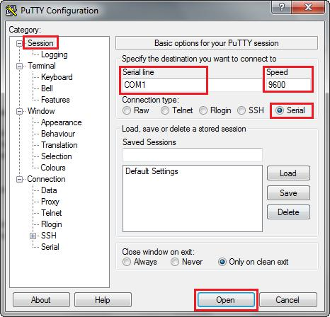

On clique ensuite sur «Serial» se trouvant dans le menu de gauche, tout en bas et on vérifie que les paramètres sont les suivants :
- Data bits : c’est le nombre de bits de données à envoyer en même temps, on met 8 bits
- Stop bits : bit d’arrêt, on met 1
- Parity : aucune parité à configurer
- Flow Control : on le laisse par défaut
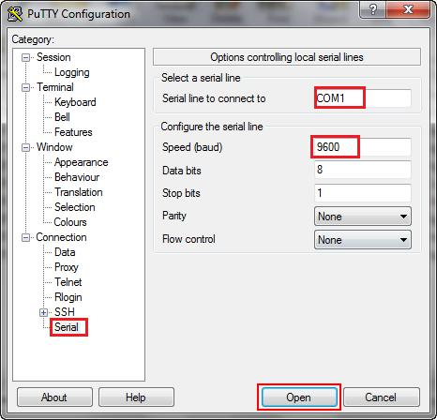

Étape 3 : Examen de la configuration courante

Tâche 1 : Vérification de configuration par défaut des routeurs

En consultant la configuration dynamique « show running-config » on obtient les résultats suivants :
Le routeur R1 :
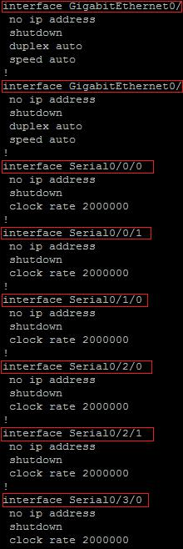

- Le routeur R1 comporte deux interfaces Giga Ethernet (GigabitEthernet0/0 et GigabitEthernet0/1) et 6 interfaces serial (Serial0/0/0, Serial0/0/1, Serial0/1/0, Serial0/2/0, Serial0/2/1 et Serial0/3/0)

- La plage de valeur affichée pour les lignes VTY est 0 4.
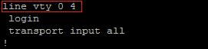

Le routeur R2 :
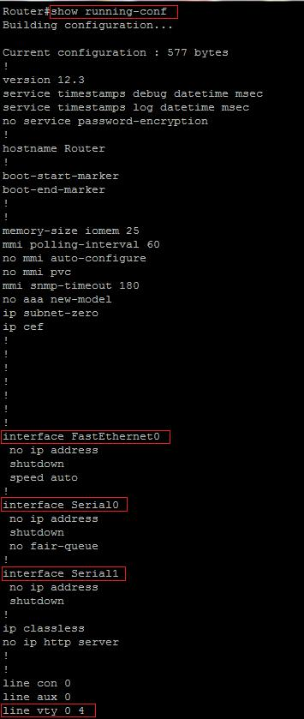

- Le routeur R2 comporte une interface Fast Ethernet (FastEthernet0) et deux interfaces serial (Serial0 et Serial1)

- La plage de valeur affichée pour les lignes VTY est 0 4.

Ensuite on affiche les informations relatives au IOS "show version":
Le routeur R1 :
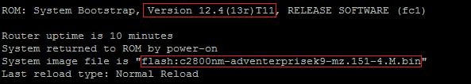

- La version de l’IOS exécuté par le routeur R1 est la version 12.4 (13r) T11.

- Le nom de fichier de l’image système " flash :c2800nm-adventerprisek9-mz.151-4.M.bin ".

Le routeur R2 :
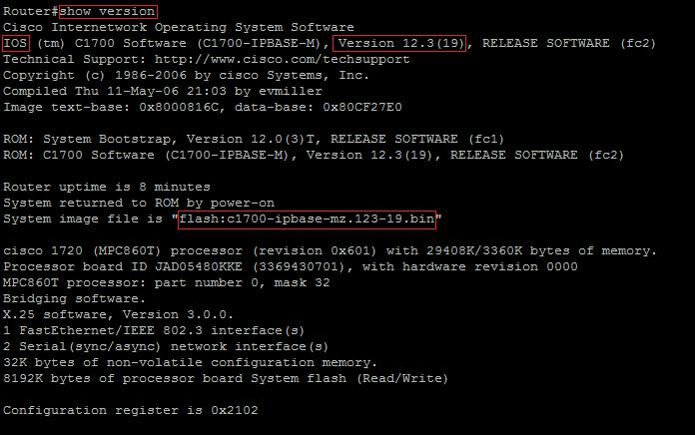

- La version de l’IOS exécuté par le routeur R1 est la version 12.3 (19).

- Le nom de fichier de l’image système " flash :c1700-ipbase-mz.123-19.bin ".

Tâche 2 : suppression des configurations existantes sur les routeurs

Il est nécessaire de commencer avec un routeur non configuré. L’utilisation d’un routeur comportant déjà une configuration peut produire des résultats imprévisibles. Les étapes suivantes permettent de préparer le routeur avant d’effectuer les travaux pratiques pour que les options de configuration précédentes ne créent pas d’interférence.

On passe en mode d’exécution privilégié avec "enable ". Ensuite on efface la configuration actuellement enregistrée en mémoire NVRAM, via la commande "erase startup-config". Au retour de l’invite, on lance la commande "reload".
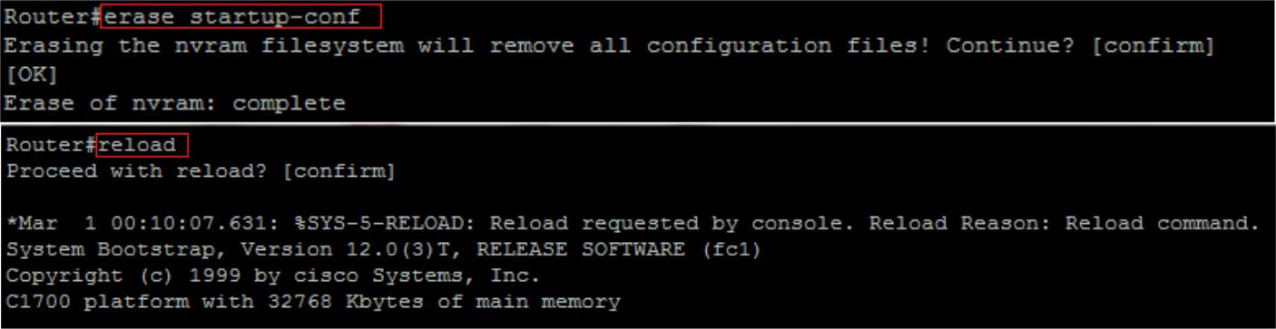
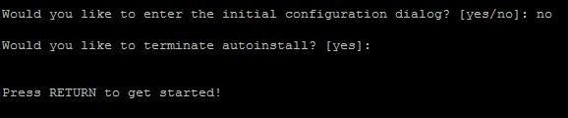

Étape 4 : Configuration basique des routeurs Cisco

Tâche 1 : Configuration de base des routeurs

Dans cette tâche on va configurer le nom d’hôte du routeur 1 en tant que R1 et le nom d’hôte du routeur 2 en tant que R2. Ensuite, on attribut "ensao" au mot de passe de mode d’exécution privilégié, "ensaogi" au mot de passe de console et "ensaogi4" au mot de passe vty sur les deux routeurs.

Routeur R1 :
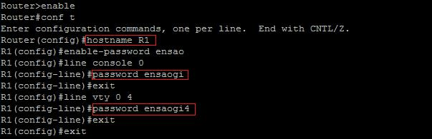

Routeur R2 :
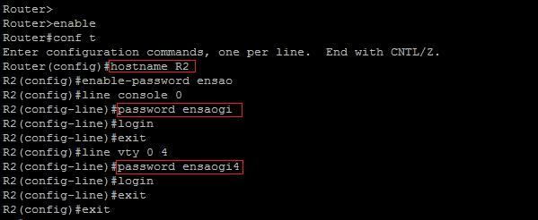

Ensuite on affiche la configuration à l’aide de la commande "show running-config" et on vérifie si les mots de passe sont en clair sur les deux routeurs:

Routeur R1 :
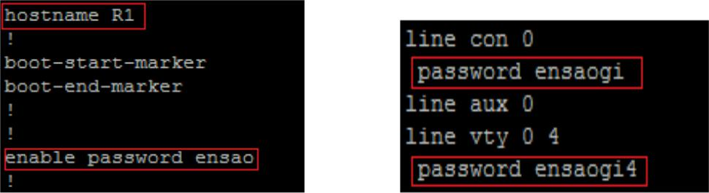

Routeur R2 :
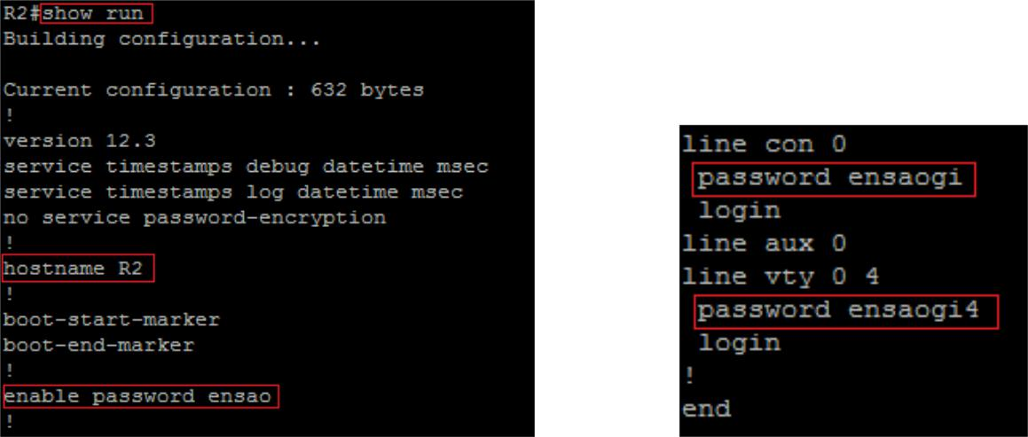

Pour chiffrer les mots de passe de ligne qu’on vient de configurer, on entre la commande

- service password-encryption " en mode de configuration globale sur les deux routeurs et on affiche la configuration à l’aide de la commande " show running-config". Puis on vérifie les mots de passe :

Routeur R1:
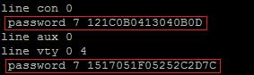

Routeur R2:
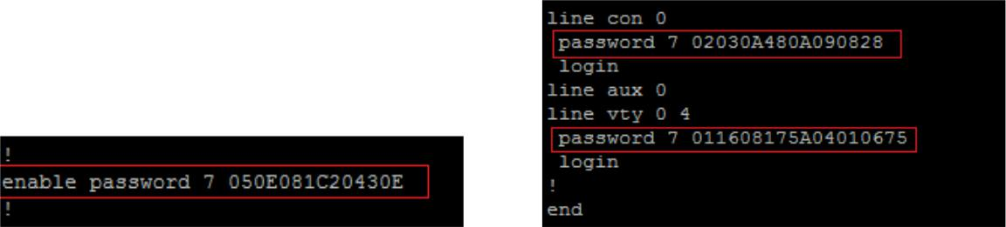

- On remarque que les mots de passe sont maintenant chiffrés.
On ré-attribue les trois mots de passe et on affiche la configuration à l’aide de la commande
- show running-config". Puis on vérifie les mots de passe :
Routeur R1:
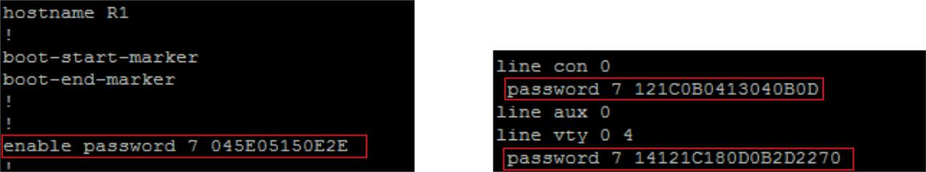

Routeur R2:
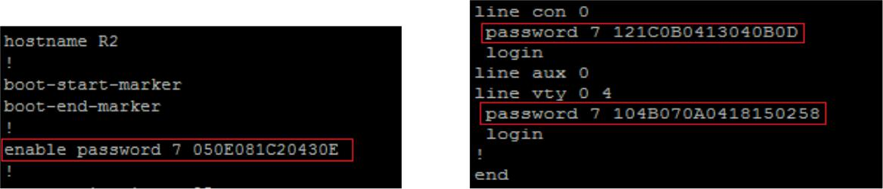

On configure le routeur de sorte que les messages de console n’interfèrent pas avec l’entrée des commandes. Ceci est utile lorsqu’on quitte le mode de configuration, car on retourne à l’invite de commandes et l’option évite alors que des messages s’affichent dans la ligne de commande "logging synchronous" en mode line soit console soit terminal virtuel VTY.

Finalement on sauvegarde la configuration actuelle "running-config" dans la configuration de démarrage "startup-config" sur les deux routeurs.

Routeur R1:
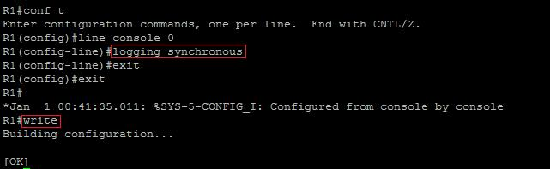

Routeur R2:
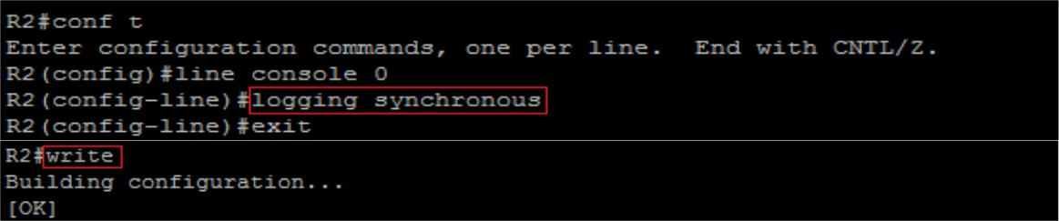

Tâche 2 : Affichage de la configuration en cours sur les routeurs
- l’invite du mode d’exécution privilégié, on lance la commande show running-config.

  - Tous les mots de passes sont chiffrés sur les deux routeurs.

Étape 5 : Configuration des interfaces des routeurs

Tâche 1 : Configuration de l’interface série sur R1

Tâche 2 : Affichage des informations relatives à l’interface série sur
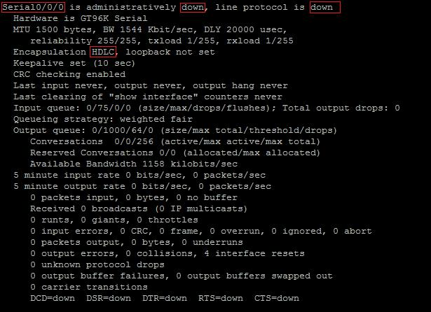

- On obtient des informations concernant les interfaces du routeur :

L’état de l’interface série S0 est inactive (down).
Le protocole de ligne est désactivé (down) L’adresse Internet n’est pas mentionnée !
Le type d’encapsulation est HDLC
La notion d’encapsulation fait référence à la couche 2 (liaison de données) du modèle OSI.

Tâche 3 : Configuration de l’interface série sur R2

Tâche 4 : Affichage des informations relatives à l’interface série surR2 On entre la commande "show interfaces" sur le routeur R2 :
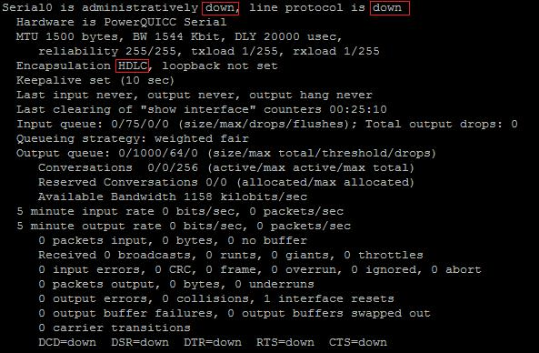

- On obtient des informations concernant les interfaces du routeur :

L’état de l’interface série S0 est inactive (down).
Le protocole de ligne est désactivé (down) L’adresse Internet n’est pas mentionnée !

Le type d’encapsulation est HDLC
La notion d’encapsulation fait référence à la couche 2 (liaison de données) du modèle OSI.

Tâche 5 : Vérification du fonctionnement de la connexion série
Tâche 6 : Configuration de l’interface de type Ethernet sur R1

En mode de configuration globale, on configure l’adresse IP pour l’interface de type Ethernet sur R1 et on affecte la description "LAN link to PC1" pour cette interface. Finalement, on active l’interface.
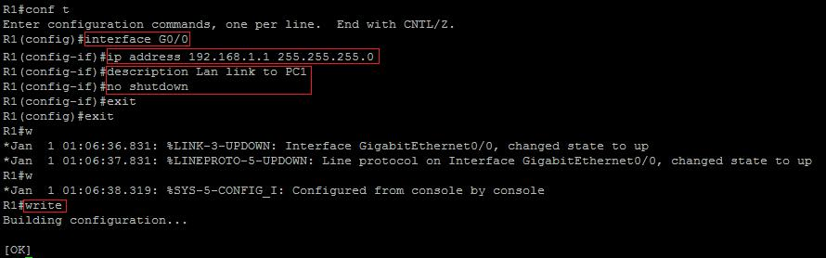

Tâche 7 : Affichage des informations relatives à l’interface de type Ethernet sur R1
On entre la commande "show interfaces" sur le routeur R1:
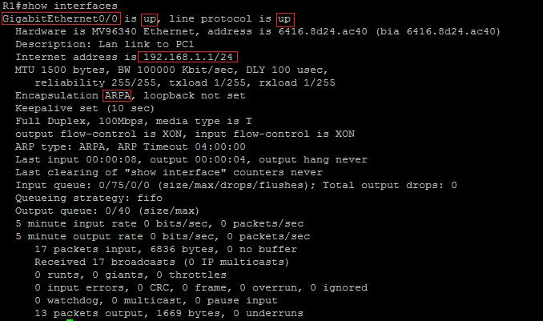

- On obtient des informations relatives à l’interface de type Ethernet du routeur R1 : L’état de l’interface Ethernet E0 (Gi0/0) est active (up).

Le protocole de ligne est activé (up) L’adresse Internet est : 192.168.1.1/24
Le type d’encapsulation est ARPA.
La notion d’encapsulation fait référence à la couche 3 (réseau) du modèle OSI.

Bien que l’interface de type Ethernet soit configurée, la commande show interfaces Gi0/0 indique qu’elle est active puisqu’on l’a activée manuellement via la commande "no shutdown".

Tâche 8 : Configuration de l’interface de type Ethernet sur R2

De même pour le routeur R2. En mode de configuration globale, on configure l’adresse IP pour l’interface de type Ethernet sur R2 et on affecte la description "LAN link to PC2" pour cette interface. Finalement, on active l’interface.


Tâche 9 : Affichage des informations relatives à l’interface de type Ethernet sur R2
On entre la commande "show interfaces" sur le routeur R2:
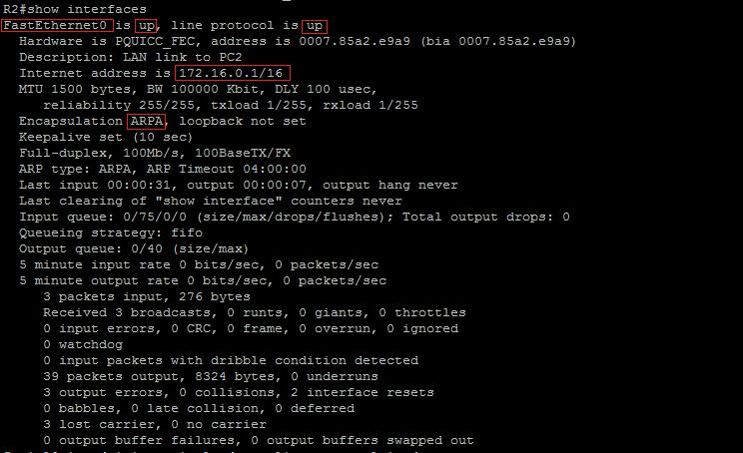

- On obtient des informations relatives à l’interface de type Ethernet du routeur R2 : L’état de l’interface Ethernet E0 (Fa0) est active (up).

Le protocole de ligne est activé (up) L’adresse Internet est : 172.16.0.1/16
Le type d’encapsulation est ARPA.
La notion d’encapsulation fait référence à la couche 3 (réseau) du modèle OSI.

Bien que l’interface de type Ethernet soit configurée, la commande show interfaces Fa0 indique qu’elle est active puisqu’on l’a activée manuellement via la commande "no shutdown".

Tâche 10 : Sauvegarde de la configuration sur les deux routeurs

En mode d’exécution privilégié, on enregistre la configuration en cours dans le fichier de configuration initiale, on utilisant la commande "copy running-config startup-config" (ou write).
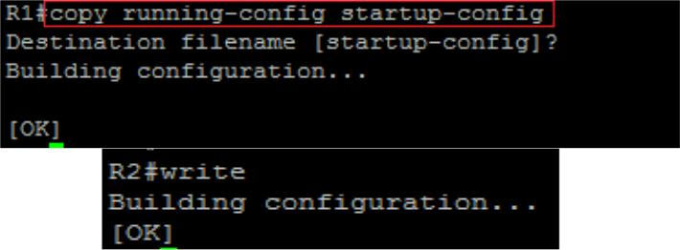

Étape 6 : Vérification du fonctionnement de la connexion des interfaces de type Ethernet sur chaque routeur

Tâche 1 : Configuration des paramètres IP d’hôte
On vérifie que les ordinateurs hôtes sont connectés suivant le schéma de topologie.

Puis on configure les hôtes avec des adresses IP statiques à l’aide des paramètres du tableau de l’atelier.

Hôte PC1 :
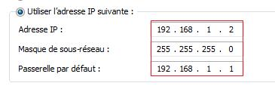

Hôte PC2 :
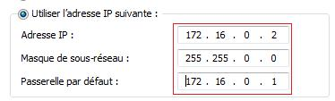

Tâche 2 : Configuration des paramètres IP d’hôte

On utilise la commande ping pour tester la connectivité avec l’interface de type Ethernet sur chaque routeur à partir de l’ordinateur hôte associé.

- partir de l’hôte PC1, on envoie une requête ping à l’interface de type Ethernet du routeur
R1 :
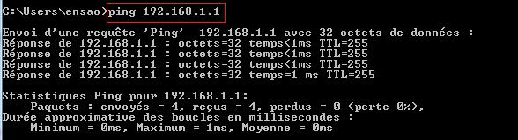

  - La requête ping a abouti ☺

- partir de l’hôte PC2, on envoie une requête ping à l’interface Fast Ethernet du routeur R2 :
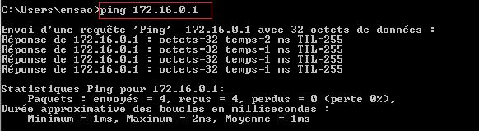

Étape 7 : Sauvegarde/restauration des fichiers de configuration des routeurs par TFTP

Atelier 2 de TP

L’architecture de l’atelier est la suivante :
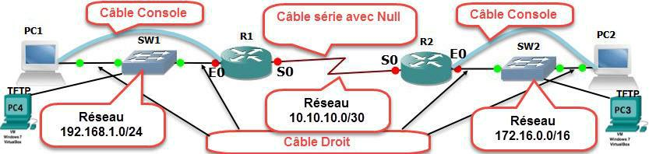

Les commandes pour faire une opération de sauvegarde / restauration sont les suivantes :
- Copie de la configuration de démarrage dans la configuration en cours : "copy start run".
- Copie de la configuration en cours dans la configuration de démarrage : "copy run start".
- Copie de la configuration de démarrage sur un serveur TFTP : "copy start tftp".
- Copie de la configuration en cours sur un serveur TFTP : "copy run tftp".
- Copie de la configuration de démarrage à partir d’un serveur TFTP : "copy tftp start".

Tâche 1 : Préparation de l’atelier 2
On démarre les serveurs TFTP via les machines virtuelles à l’aide virtualbox.
Puis on configure les serveurs TFTP selon les informations suivantes :
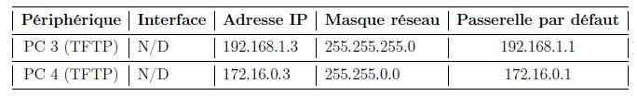

Remarque :

- PC3 => 172.16.0.3
- PC4 => 192.168.1.3

Hôte PC1 :
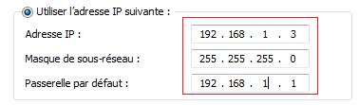

Hôte PC2 :

Tâche 2 : Utilisation de TFTP pour sauvegarder une configuration Cisco

L’hôte PC4 (respectivement PC3) sera le serveur TFTP et le routeur R1 (respectivement R2), le client TFTP.

Pour copier des fichiers à partir et vers un serveur TFTP, on doit disposer d’une connectivité IP entre le serveur et le client. À partir de l’hôte PC4 (respectivement PC3), envoyons une requête ping à l’adresse IP de l’interface de type Ethernet du routeur R1 (respectivement R2).

- partir de l’hôte PC4 à l’adresse IP de l’interface de type Ethernet du routeur R1 :
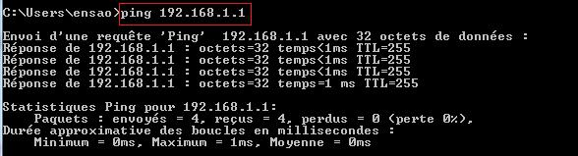

- partir de l’hôte PC3 à l’adresse IP de l’interface de type Ethernet du routeur R2 :
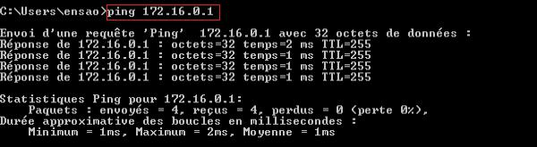

- La requête ping aboutit ☺

On démarre le serveur TFTP :
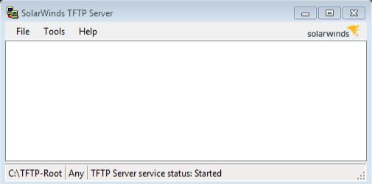

Pour configurer le serveur TFTP, on sélectionne File > Configure. On obtient l’écran suivant :
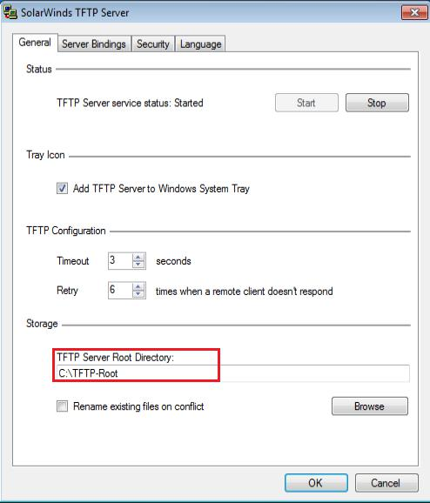

Sous l’onglet General, on remarque que le répertoire racine par défaut du serveur (TFTP Server Root Directory) est bien défini sur C :\TFTP-Root.

On clique sur l’onglet Security et on vérifie que l’option Permitted Transfer Types est définie sur Send and Receive files et que l’option IP Address Restrictions autorise les
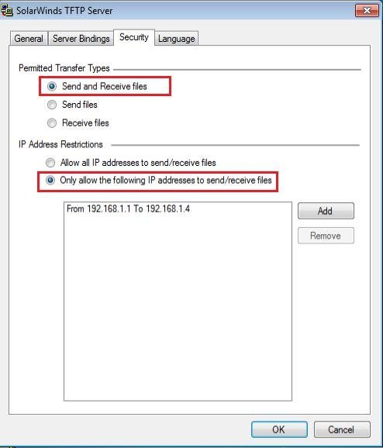

Maintenant on clique sur le bouton Start pour activer le serveur TFTP, sous l’onglet General.
Puis on clique sur OK et on obtient l’écran suivant :
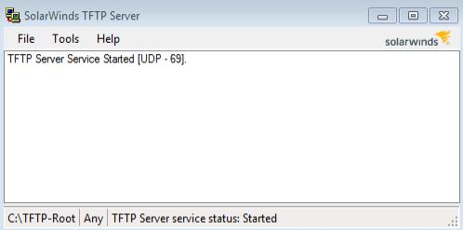

- Le serveur TFTP fonctionne sous le numéro de port UDP 69.

On laisse la fenêtre TFTP Server ouverte afin de suivre le processus de copie du fichier.

- partir d’une session PuTTY sur le routeur, on commence le téléchargement TFTP vers le serveur TFTP à l’aide de la commande "copy running-config tftp". Le nom par défaut du fichier de destination est le nom du périphérique " r1-confg " :

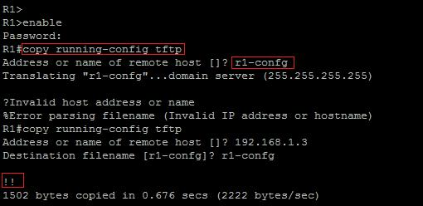

- Le résultat affiché dans la fenêtre du terminal du routeur contient des points d’exclamation et le nombre d’octets copiés, cela implique que l’opération a réussit.

On visualise les entrées de connexion correspondant au transfert du fichier de configuration en cours vers le serveur affichées dans la fenêtre TFTP Server:
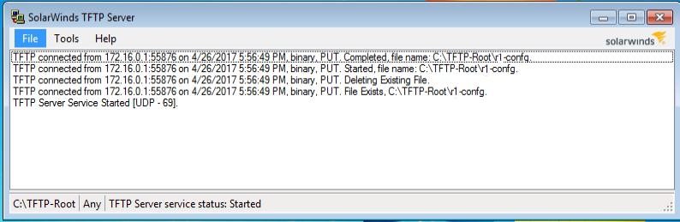

En utilisant "NotePad++", on examine le contenu du fichier "C :\TFTP-Root\r1-confg" sur le serveur TFTP de l’hôte PC1 :
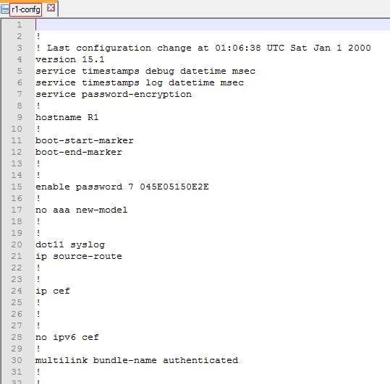

- On remarque que le contenu est semblable au résultat de la commande "show running-config" ou "show startup-config".

Tâche 3 : Utilisation de TFTP pour restaurer une configuration Cisco

Avant de tester la configuration de sauvegarde, effaçons d’abord la configuration initiale des routeurs. À partir de la session PuTTY, on entre la commande "erase startup-config" à l’invite enable du routeur ; Ceci supprime le fichier de configuration de la mémoire vive non volatile.

Ensuite, on appuie sur Entrée pour confirmer la suppression, puis on vérifie que la configuration initiale a été supprimée en entrant la commande "show startup-config" à l’invite du routeur. On obtient le résultat suivant :
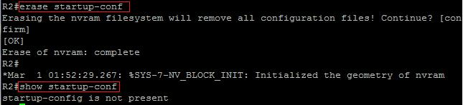

- La configuration est supprimée !

On entre la commande reload à l’invite du mode d’exécution privilégié pour redémarrer le routeur.

Lorsque la configuration initiale est effacée et que le routeur redémarre. Ceci entraîne la perte de la connectivité entre le routeur et le serveur TFTP. Pour copier le fichier de configuration enregistré sur le routeur, nous devons rétablir la connectivité avec le serveur TFTP.

On configure l’interface de type Ethernet de routeur avec une adresse IP puis on l’active :
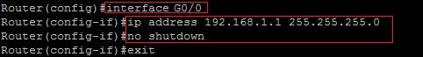

On vérifie la connectivité en envoyant une requête ping de l’hôte PC1 à l’interface de type Ethernet. La requête ping aboutit.

Ensuite on télécharge le fichier de configuration du routeur à partir du serveur TFTP à l’aide de la commande "copy tftp running-config" :
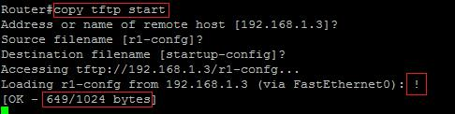

- Le résultat affiché dans la fenêtre du terminal du routeur contient des points d’exclamation et le nombre d’octets copiés donc l’opération a réussit.

On affiche maintenant la configuration dans la mémoire vive non volatile pour vérifier que le transfert est correct à l’aide de la commande "show running-config" :
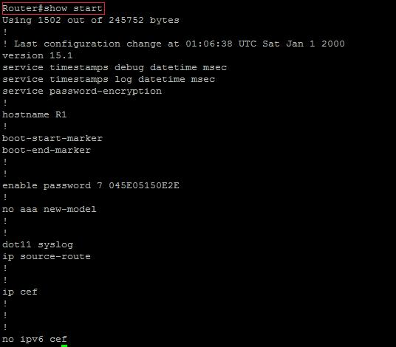

- La configuration est identique à celle configurée à la première partie de cette étape.

On redémarre le routeur en sélectionnant « no » à l’invite qui indique « Configuration has been modified ». Puis on affiche une nouvelle fois la configuration :

- On remarque que la configuration précédente est restaurée et le nom d’hôte du routeur est "R1".

